全校调剂党政办闲置资产

现有党政办公室闲置资产6项，有调剂需求的部门请与国资处资产科史敏老师联系，所有资产均在新华校区行政楼，调剂后需部门自行取回。拟调剂资产具体如下：

1.三人木头沙发1个(资产编号:JJ201900042)

2.衣架1个(资产编号:JJ2023000144)

3.木头单人椅子（类似沙发）2个(资产编号:JJ201900043)

4.茶几1个(资产编号:JJ2023000143)

5.小方几1个(资产编号:JJ201900051)

6、保密柜1个（需做资产拆分后形成编号）

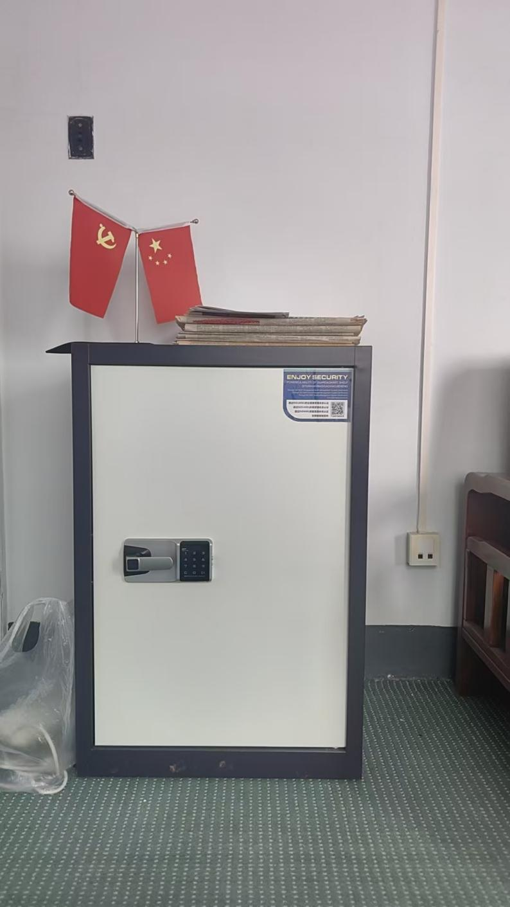保密柜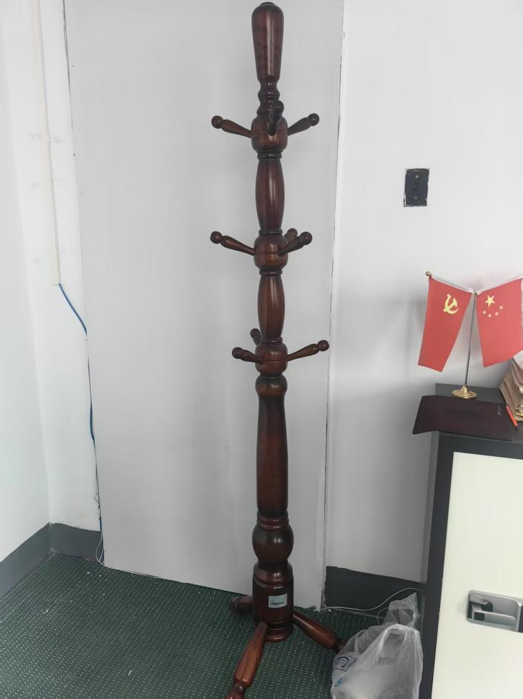衣架

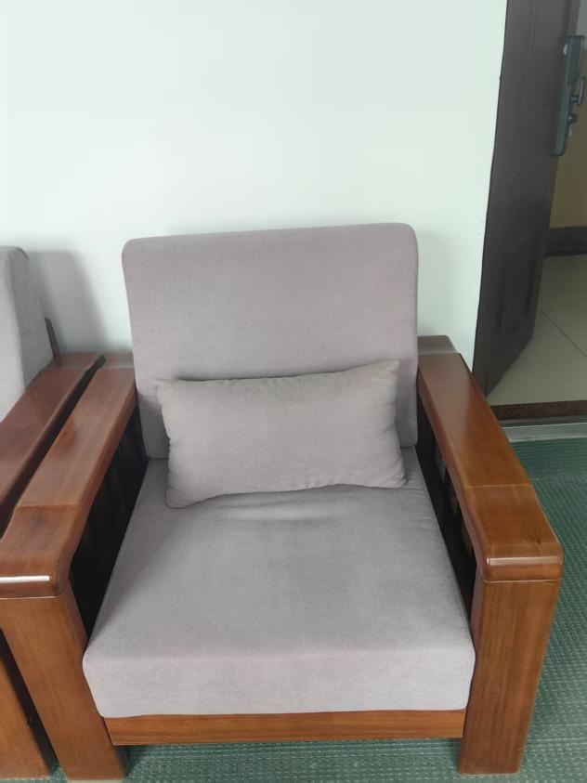单人木头沙发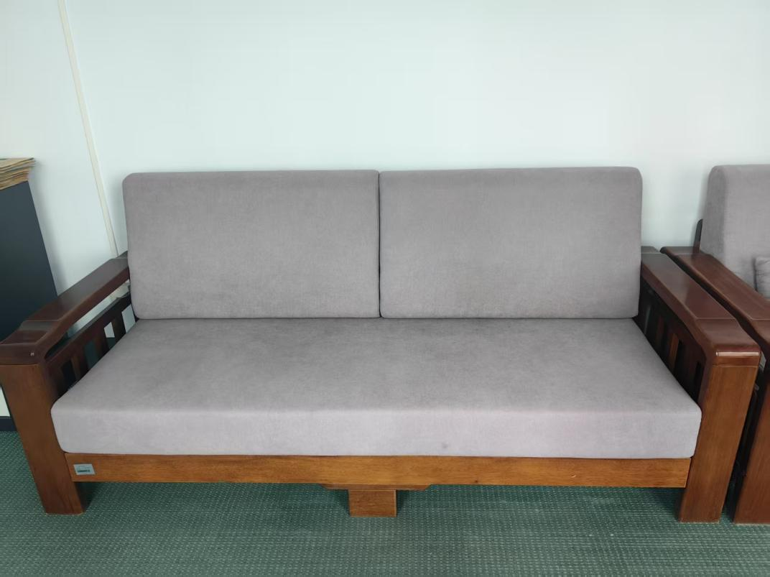三人沙发

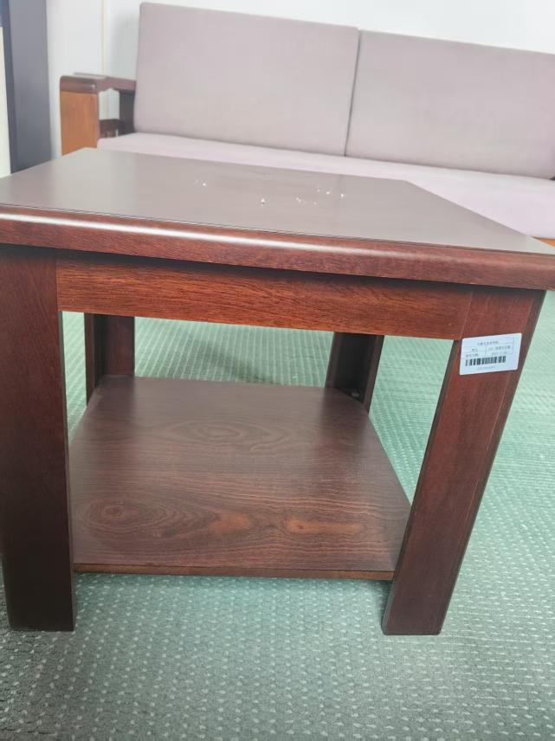小方几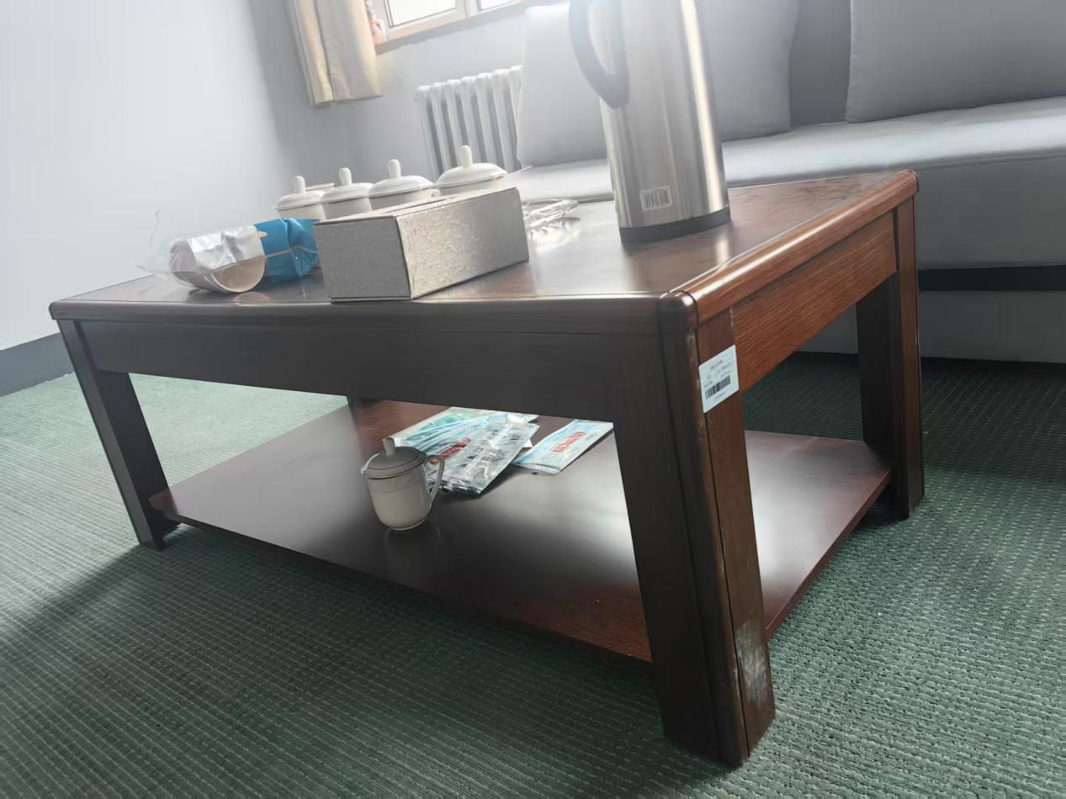长茶几